Ngày soạn:  5/12/2025 | Ngày dạy | Ngày dạy | 12/12 | 17/12 | 19/12 | 13/12 | 17/12 | 19/12 | 20/12 | 13/12 | 17/12 | 19/12 | 20/12
Ngày soạn:  5/12/2025 | Ngày dạy | Tiết | 1,5 | 2,3 | 1 | 1,2 | 5 | 4 | 1,2 | 3,5 | 1 | 3 | 3,5
Ngày soạn:  5/12/2025 | Ngày dạy | Lớp | 9C |  |  | 9D |  |  |  |  | 9E

TUẦN 14,15 - TIẾT 55+56+57+58+59
Chủ đề 6:
KIM LOẠI. SỰ KHÁC NHAU CƠ BẢN GIỮA PHI KIM VÀ KIM LOẠI
Bài 18. SỰ KHÁC NHAU CƠ BẢN GIỮA PHI KIM VÀ KIM LOẠI
Thời gian thực hiện: 05 tiết
I. MỤC TIÊU
1. Về kiến thức
- Nêu được ứng dụng của một số đơn chất phi kim thiết thực trong cuộc sống (carbon, lưu huỳnh, khí chlorine, ...).
- Chỉ ra được sự khác nhau cơ bản về một số tính chất giữa phi kim và kim loại: Khả năng dẫn điện, nhiệt độ nóng chảy, nhiệt độ sôi, khối lượng riêng; khả năng tạo ion dương, ion âm; phản ứng với oxygen tạo oxide acid, oxide base.
2. Về năng lực
2.1 Năng lực chung
- Tự chủ và tự học: Chủ động tìm kiếm thông tin, đọc SGK, nêu được ứng dụng của một số phi kim phổ biến trong thực tiễn.
- Giao tiếp và hợp tác: Hoạt động nhóm một cách hiệu quả theo đúng yêu cầu của GV trong khi thảo luận, đảm bảo các thành viên trong nhóm đều được tham gia và trình bày báo cáo;
- Giải quyết vấn đề và sáng tạo: Giải quyết vấn đề kịp thời với các thành viên trong nhóm để thảo luận hiệu quả, giải quyết các vấn đề trong bài học và hoàn thành các nhiệm vụ học tập.
2.2 Năng lực khoa học tự nhiên
- Nhận thức khoa học tự nhiên: Nêu được ứng dụng của một số đơn chất phi kim thiết thực trong cuộc sống (than, lưu huỳnh, khí chlorine, ...).
- Tìm hiểu tự nhiên: Quan sát và so sánh các dự liệu, nhận xét, rút ra đượcChỉ ra được sự khác nhau cơ bản về một số tính chất giữa phi kim và kim loại: khả năng dẫn điện, nhiệt độ nóng chảy, nhiệt độ sôi, khối lượng riêng; khả năng tạo ion dương, ion âm; phản ứng với oxygen tạo oxide acid, oxide base.
2.3. Năng lực số
- 1.1.TC2a: Nêu được ứng dụng của một số đơn chất phi kim thiết thực trong cuộc sống (than, lưu huỳnh, khí chlorine...).
- 5.1.TC2b: So sánh tính chất vật lý và hóa học của kim loại và phi kim
3. Về phẩm chất
- Chăm chỉ: chủ động tích cực đọc tài liệu, nghiên cứu SGK.
* Mục tiêu dành cho HS hoà nhập:
1. Kiến thức: Quan sát, tham gia hoạt động cùng các bạn theo khả năng.
2. Năng lực: Giao tiếp, hoạt động cùng các bạn theo khả năng.
3. Phẩm chất: Có ý thức, chăm chỉ
- Trách nhiệm: chủ động hoàn thành các nhiệm vụ được giao khi làm việc nhóm.
II. THIẾT BỊ DẠY HỌC VÀ HỌC LIỆU
- GV chia lớp học thành các nhóm. Mỗi nhóm bốc thăm trước để tìm hiểu ở nhà và làm báo cáo (có thể ở dạng poster giấy, có thể ở dạng các slide). Tại lớp, mỗi nhóm sẽ tiến hành báo cáo. Các chủ đề báo cáo có thể gồm:
- Carbon: các dạng đơn chất, tính chất vật lí của một số dạng đơn chất, tính chất hoá học (viết phản ứng minh hoạ), ứng dụng của carbon.
- Lưu huỳnh: tính chất vật lí, tính chất hoá học (viết phản ứng minh hoạ), ứng dụng của lưu huỳnh.
- Chlorine: tính chất vật lí, tính chất hoá học (viết phản ứng minh hoạ), ứng dụng của chlorine.
- Oxygen: tính chất vật lí, tính chất hoá học (viết phản ứng minh hoạ), ứng dụng của oxygen.
GV hướng dẫn kĩ HS khi làm báo cáo: nêu những tính chất vật lí, tính chất hoá học của phi kim mà em đã biết; chú ý tìm các hình ảnh minh hoạ để nêu được ứng dụng của phi kim đó.
Mỗi nhóm HS sẽ được yêu cầu trình bày tại lớp trong vòng 12 – 15 phút.
III. TIẾN TRÌNH DẠY HỌC
1. Hoạt động 1: Khởi động
a) Mục tiêu: HS hứng thú, ham thích khám phá, tìm hiểu về phi kim.
b) Nội dung:
GV cho học sinh nêu một số ứng dụng của kim loại và phi kim mà đã được biết
c) Sản phẩm: Chất tẩy rửa, sản xuất dược phẩm....
1. Oxygen.
2. Carbon hoạt tính.
3. Lưu huỳnh.
4.Chlorine.
5.Ozone.
6. Phosphorus.
7. Silicon.
8. Nitrogen.
d) Tổ chức thực hiện:
HOẠT ĐỘNG CỦA GV VÀ HS | DỰ KIẾN SẢN PHẨM
Giao nhiệm vụ:
Nhiệm vụ 1:
Giáo viên đặt vấn đề: Bên cạnh sự phổ biến của kim loại trong cuộc sống, một số phi kim cũng có nhiều ứng dụng thiết thực.
GV chia lớp thành 4 nhóm, các nhóm có 2 phút thảo luận quan sát hình 18.1 chỉ ra các đơn chất kim loại, các đơn chất phi kim
Nhiệm vụ 2:
– GV đặt vấn đề: nhiều phi kim là những nguyên liệu quan trọng không thể thiếu trong công nghiệp cũng như trong cuộc sống hàng ngày. Hãy kiểm tra hiểu biết về phi kim của các em bằng cách trả lời nhanh các câu hỏi sau:
- Khí nào giúp duy trì sự sống, sự cháy?
- Chất nào có khả năng khử màu và khử mùi?
- Chất nào dạng bột, có màu vàng, tồn tại dạng đơn chất trong các mỏ, tro bụi núi lửa, dầu mỏ, trong suối nước nóng, còn được gọi là diêm sinh.
- Chất nào được cho vào nước để sát khuẩn, gây mùi hắc.
- Khí nào có ở tầng bình lưu, giúp hấp thụ tia cực tím?
- Chất nào có tên theo tiếng Hy Lạp có nghĩa là “vật mang ánh sáng”
- Chất nào có tên được đặt cho một khu công nghệ cao của Mỹ, được coi như cái nôi của nền công nghệ? 8. Khí nào có tên theo tiếng Hy Lạp có nghĩa là “trơ”?
- HS thảo luận nhóm thực hiện theo yêu cầu của GV
– GV yêu cầu HS suy nghĩ, kết hợp SGK với những kiến thức đã biết để suy luận trả lời câu hỏi.
Hướng dẫn HS thực hiện nhiệm vụ
- HS thảo luận, viết các nội dung theo yêu cầu
Báo cáo, thảo luận: HS suy nghĩ, có thể thảo luận với nhau
Giáo viên nhận xét câu trả lời của học sinh và dẫn dắt vào bài học mới.
Chốt lại và đặt vấn đề vào bài
Bên cạnh sự phổ biến của kim loại trong cuộc sống, một số phi kim cũng có nhiều ứng dụng thiết thực. Dựa vào sự khác biệt về tính chất mà mỗi loại có những ứng dụng phù hợp. Phi kim có ứng dụng như thế nào trong đời sống? Giữa kim loại và phi kim có tính chất nào khác nhau?
Các em sẽ cùng tìm hiểu tính chất, tầm quan trọng của một số phi kim quen thuộc.
2 HÌNH THÀNH KIẾN THỨC MỚI
Hoạt động 2.1: Tìm hiểu một số đơn chất phi kim thường gặp trong đời sống
- Mục tiêu:
- Nêu được ứng dụng của một số đơn chất phi kim thiết thực trong cuộc sống (carbon, lưu huỳnh, khí chlorine, ...).
- Nội dung:
- GV cho HS trình bày báo cáo đã chuẩn bị ở nhà
- GV tóm tắt toàn bộ nội dung ứng dụng của một số đơn chất phi kim
Sản phẩm: Sản phẩm là các báo cáo của HS. Nội dung trình bày có thể phong phú nhưng cần có các ý chính (Chú ý: phản ứng hoá học minh hoạ có thể lấy rất đa dạng)
1. Carbon:
- Carbon có các dạng đơn chất khác nhau như kim cương, than chì, than vô định hình...
- Tính chất vật lí một số dạng:
+ Kim cương trong suốt, cứng, không dẫn điện + Than chì: đen, mềm, dẫn điện.
+ Than vô định hình: đen, mềm, có khả năng hấp phụ. – Tính chất hoá học:
Carbon cháy trong oxygen tạo CO₂ và toả nhiều nhiệt: C + O₂ → CO₂
– Ứng dụng của một số dạng:
+ Kim cương: làm đồ trang sức, mũi khoan, dao cắt kính.
+ Than chì: ruột bút chì, điện cực, chất bôi trơn.
+ Than cốc: làm nhiên liệu, nguyên liệu trong công nghiệp luyện kim.
+ Than vô định hình: được hoạt hoá để làm chất khử màu, khử mùi, ...
2. Lưu huỳnh:
– Tính chất vật lí: lưu huỳnh là chất rắn, màu vàng, không tan trong nước, tan tốt trong nhiều dung môi hữu cơ như xăng, dầu...
– Tính chất hoá học:
+ Phản ứng với oxygen: S + O₂ → SO₂.
HOẠT ĐỘNG CỦA GV VÀ HS | DỰ KIẾN SẢN PHẨM
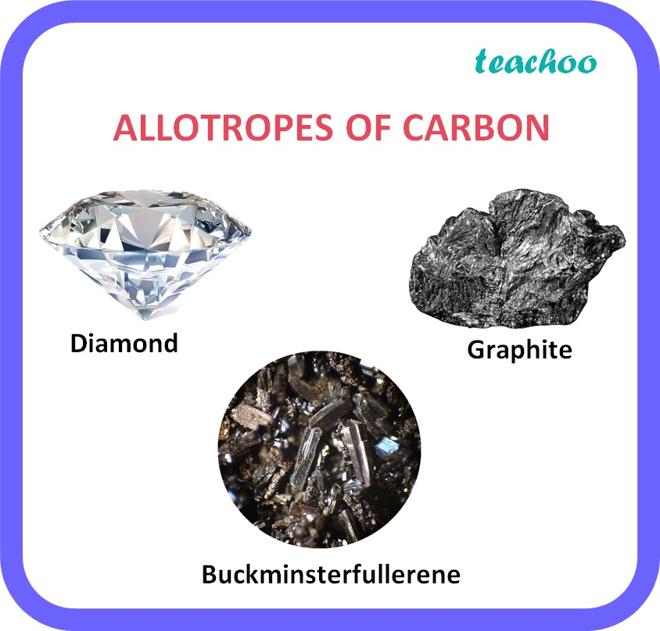 |  | 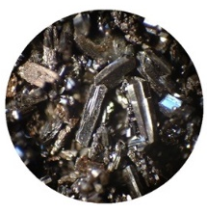
Kim cương | Graphite | Carbon vô định hình
cứng, trong suốt, không dẫn điện. | mềm, màu xám đen, dẫn điện. | xốp, màu đen.

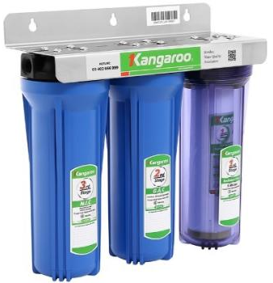 | 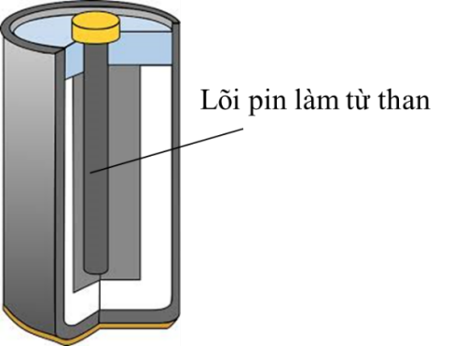 | 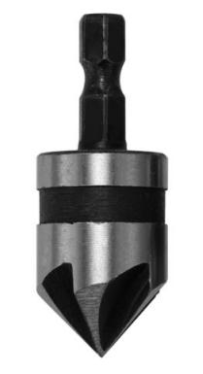
Sản xuất lõi lọc nước | Làm điện cực trong pin | Mũi khoan

Giao nhiệm vụ:  Giáo viên chuyển giao nhiệm vụ học tập:  -GV yêu cầu lần lượt các nhóm HS trình bày báo cáo về đề tài đã chọn  - Các chủ đề báo cáo có thể gồm:  - Carbon: các dạng đơn chất, tính chất vật lí của một số dạng đơn chất, tính chất hoá học (viết phản ứng minh hoạ), ứng dụng của carbon.  - Lưu huỳnh: tính chất vật lí, tính chất hoá học (viết phản ứng minh hoạ), ứng dụng của lưu huỳnh.  - Chlorine: tính chất vật lí, tính chất hoá học (viết phản ứng minh hoạ), ứng dụng của chlorine.  - Oxygen: tính chất vật lí, tính chất hoá học (viết phản ứng minh hoạ), ứng dụng của oxygen.  GV hướng dẫn kĩ HS khi làm báo cáo: nêu những tính chất vật lí, tính chất hoá học của phi kim mà em đã biết; chú ý tìm các hình ảnh minh hoạ để nêu được ứng dụng của phi kim đó.  Mỗi nhóm HS sẽ được yêu cầu trình bày tại lớp trong vòng 12 – 15 phút.  Hướng dẫn HS thực hiện nhiệm vụ  Các nhóm HS báo cáo ...  Báo cáo kết quả:  - Gọi 1 nhóm đại diện trình bày kết quả. Các nhóm khác bổ sung  - GV ghi nhận các ý kiến của HS. GV nhận xét, đánh giá dựa trên kết quả, mức độ chính xác, chi tiết của báo cáo và khả năng trình bày kết quả của mỗi nhóm.  - GV kết luận về nội dung kiến thức mà các nhóm đã đưa ra. | I. ỨNG DỤNG CỦA MỘT SỐ PHI KIM QUAN TRỌNG  1. Ứng dụng của carbon  – Trong tự nhiên, đơn chất carbon tồn tại ở các dạng chính như: kim cương, than chì (graphite), carbon vô định hình (than gỗ, than xương, mồ hóng, ...)  Hình. Một số dạng thù hình của carbon  – Ứng dụng:  + Kim cương được dùng làm đồ trang sức, mũi khoan, dao cắt kính.  + Than chì được dùng làm điện cực, chất bôi trơn, ruột bút chì.  + Than hoạt tính có tính hấp phụ cao được dùng trong sản xuất mặt nạ phòng hơi độc, chất khử màu, khử mùi.  + Than mỏ, than gỗ được sử dụng làm nhiên liệu và dùng trong điều chế một số kim loại.  Hình. Một số ứng dụng carbon  2. Ứng dụng của lưu huỳnh (sulfur)  – Là chất rắn màu vàng, không tan trong nước.  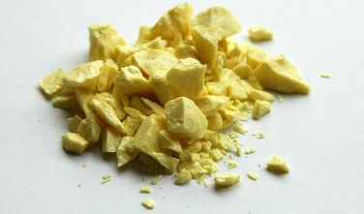  Hình. Lưu huỳnh  – Ứng dụng: Sản xuất pháo hoa, sản xuất dược, sản xuất sulfuric acid...  3. Ứng dụng của chlorine  – Là chất khí, màu vàng lục, mùi xốc, độc.  – Tan ít trong nước, tan nhiều trong dung môi hữu cơ như benzene, ethanol, ...  – Ứng dụng: Điều chế HCl, CaOCl_{2,} Khử trùng nước sinh hoạt, Javel, tẩy trắng vải, sợi....
+ Phản ứng với kim loại: Zn + S → ZnS. Hg + S → HgS (nhiệt độ thường)
– Ứng dụng: là nguyên liệu cho nhiều ngành công nghiệp.
+ Lưu hoá cao su.
+ Sản xuất sulfuric acid.
+ Sản xuất thuốc diệt nấm.
…
3. Chlorine: tính chất vật lí, tính chất hoá học, ứng dụng của chlorine.
- Tính chất vật lí: chlorine là chất khí, màu vàng lục, mùi hắc, tan một phần trong nước,...
- Tính chất hoá học: Phản ứng với kim loại:
2Na + Cl₂ → 2NaCl 2Fe + 3Cl₂ → 2FeCl₃
- Ứng dụng: là nguyên liệu cho nhiều ngành công nghiệp.
+ Lưu hoá cao su.
+ Sản xuất sulfuric acid.
+ Sản xuất thuốc diệt nấm.
4. Oxygen:
- Tính chất vật lí: oxygen là khí, không màu, không mùi, tan ít trong nước,...
- Tính chất hoá học:
+ Phản ứng với kim loại: 3Fe + 2O₂ → Fe₃O₄.
+ Phản ứng với phi kim.
Ứng dụng: duy trì sự sống, sự cháy, là nguyên liệu cho nhiều ngành công nghiệp hoá chất, luyện kim, ...
d) Tổ chức thực hiện
Hoạt động 2.2: Tìm hiểu sự khác nhau cơ bản về một số tính chất giữa phi kim và kim loại
- Mục tiêu:
- Chỉ ra được sự khác nhau cơ bản về một số tính chất giữa phi kim và kim loại: Khả năng dẫn điện, nhiệt độ nóng chảy, nhiệt độ sôi, khối lượng riêng; khả năng tạo ion dương, ion âm; phản ứng với oxygen tạo oxide acid, oxide base.
- Nội dung:
GV yêu HS đọc sách và trình bày sự khác nhau giữa kim loại và phi kim theo các nội dung:
- Sự khác nhau trong tính chất vật lí.
- Sự khác nhau trong tính chất hoá học.
- Sản phẩm:
Một số tính chất | Kim loại | Phi kim
Tính dẫn điện | Dẫn điện tốt | Thường không dẫn điện
Tính dẫn nhiệt | Dẫn nhiệt tốt | Thường không dẫn nhiệt
Nhiệt độ nóng chảy và nhiệt độ sôi | Kim loại thường có nhiệt độ nóng chảy và nhiệt độ sôi cao trong khi phi kim thường có nhiệt độ nóng chảy và nhiệt độ sôi thấp. Ở nhiệt độ phòng các kim loại tồn tại trạng thái rắn (ngoại trừ thuỷ ngân ở thể lỏng), còn phi kim có thể tồn tại ở cả thể rắn, lỏng hoặc khí.
Khối lượng riêng | Kim loại thường có khối lượng riêng lớn, phần lớn là các kim loại nặng. | Phi kim ở thể rắn thường có khối lượng riêng nhỏ.
Khả năng tạo thành các ion | Kim loại có xu hướng tạo thành ion dương (nhường electron) khi tham gia phản ứng hoá học.  Ví dụ: sodium dễ tạo thành ion sodium (Na⁺) khi phản ứng với nước.  Na Na⁺ + 1e | Phi kim có xu hướng tạo thành ion âm (nhận electron) khi tham gia phản ứng với kim loại.  Ví dụ: chlorine dễ tạo thành ion chloride (Cl–) khi phản ứng với sodium.  Cl + 1e Cl–
Phản ứng với oxygen | Phần lớn các kim loại phản ứng với oxygen tạo thành oxide (thường là oxide base).  Ví dụ:  2Mg + O₂ 2MgO | Phi kim phản ứng với oxygen thường tạo thành oxide acid.  Ví dụ:  S + O₂ SO₂
Bài tập vận dụng
Câu 1: a) Kim loại thường có nhiệt độ nóng chảy và nhiệt độ sôi cao trong khi phi kim thường có nhiệt độ nóng chảy và nhiệt độ sôi thấp.
b) Ở điều kiện chuẩn, các kim loại nhôm, sắt, đồng, vàng và các phi kim lưu huỳnh (sulfur), phosphorus tồn tại ở thể rắn do có nhiệt độ sôi cao.
Ở điều kiện chuẩn các phi kim oxygen, chlorine tồn tại ở thể khí do có nhiệt độ nóng chảy và nhiệt độ sôi thấp (dưới 0ºC).
Câu 2: Hiện tượng:
+ Khi dùng búa để đập lên bề mặt đinh sắt, dây đồng thấy đinh sắt và dây đồng có thể bị dát mỏng. Do sắt và đồng là kim loại nên có tính dẻo, dễ bị dát mỏng.
+ Khi dùng búa đập lên bề mặt mẩu than đá, mẩu ruột bút chì thấy mẩu than đá và mẩu ruột bút chì bị vỡ vụn. Do than đá hay mẩu ruột bút chì là phi kim, không có tính dẻo.
- Tổ chức thực hiện:
HOẠT ĐỘNG CỦA GV VÀ HS | DỰ KIẾN SẢN PHẨM
Giao nhiệm vụ:  - GV chia lớp thành các nhóm gồm 4 – 6 HS, yêu cầu thực hiện hoạt động nhóm hoàn thành bảng so sánh tính của phi kim và kim loại.  Học sinh thảo luận nhóm trả lời câu hỏi trong SGK/trang 94,95  Câu 1: Dựa vào các thông tin trong bảng 18.2:  a) So sánh nhiệt độ nóng chảy và nhiệt độ sôi của các nguyên tố kim loại và phi kim trong bảng.  b) Cho biết ở điều kiện chuẩn, các nguyên tố trong bảng tồn tại ở thể nào. Vì sao?  Câu 2: Cho các vật thể sau: đinh sắt, dây đồng, mẩu than đá, mẩu ruột bút chì. Dự đoán hiện tượng xảy ra khi dùng búa đập lên bề mặt các vật thể đó. Giải thích.  Câu 3:  Hướng dẫn HS thực hiện nhiệm vụ: GV quan sát, hỗ trợ các nhóm khi cần thiết.  Sau 5 phút, GV kiểm tra kết quả của học sinh  Báo cáo kết quả:  - Mời các nhóm lên trình bày  - Cho Hs các nhóm báo cáo kết quả  - Nhóm khác nhận xét, bổ sung phần trình bày của nhóm bạn  - GV: nhận xét, bổ sung kiến thức | II. SỰ KHÁC NHAU CƠ BẢN VỀ MỘT SỐ TÍNH CHẤT GIỮA PHI KIM VÀ KIM LOẠI  Các nguyên tố kim loại và phi kim có sự khác nhau ở một số tính chất (vật lí và hoá học). Dựa vào những tính chất khác biệt đó người ta sẽ nghiên cứu, chế tạo thiết bị, vật dụng phù hợp để đáp ứng với nhu cầu cuộc sống, sản xuất.  - Tính chất vật lý  - Ở diêu kiện thường, phi kim tồn tại ơ cà ba thể: rắn (lưu huỳnh, carbon, phosphorus,...), lỏng (bromine), khí (oxygen, nitơ, chlorine,...); trong khi hầu hết các kim loại tồn tại ở thể rắn (trừ thủy ngân).  - Hầu hết các nguyên tô phi kim thường không dẫn diện, dẫn nhiệt kém. cỏ nhiệt dộ nóng chảy, nhiệt dộ sôi thấp và không có ảnh kim. Đa sô phi kim có khối lượng riêng nhò.  2. Tính chất hóa học  a) Khả năng tạo ion dương và ion âm  Các nguyên tử kim loại khi tham gia phản ứng hoá học có xu hướng cho electron để tạo ra các ion dương; trong khi đó. các nguyên tư phi kim khi tác dụng với kim loại lại có xu hướng nhận electron dê tạo thành các ion âm.  Ví dụ: sodium dễ tạo thành ion sodium (Na⁺) khi phản ứng với nước.  Na Na⁺ + 1e  b) Khả năng tạo oxide base và oxide acid. Kim loại phản ứng được với oxygen thường tạo thành oxide base, trong khi các phi kim tác dụng với oxygen thường tạo ra oxide acid  Ví dụ:  2Mg + O₂ 2MgO  S + O₂ SO₂
  Một số tính chất | Kim loại | Phi kim
  Tính dẫn điện
  Tính dẫn nhiệt
  Nhiệt độ nóng chảy và nhiệt độ sôi
  Khối lượng riêng
  Khả năng tạo thành các ion
  Phản ứng với oxygen
3.Hoạt động 3: Luyện tập
- Mục tiêu: Vận dụng kiến thức của bài học vào việc làm bài tập cụ thể.
– Giải thích được sự khác nhau trong tính chất hoá học của kim loại với phi kim. – Lấy ví dụ minh hoạ về sự khác nhau trong tính chất vật lí, tính chất hoá học của kim loại và phi kim.
- Nội dung: GV cho học sinh làm việc cá nhân và trả lời một số câu hỏi trắc nghiệm trên phần mền Quizzic/ LMS 360 hoặc bảng nhóm
- Sản phẩm: 1-D, 2-B, 3-C,4-D, 5-B, 6-D, 7-C, 8-D, 9-C, 10-B.
- Tổ chức thực hiện
HOẠT ĐỘNG CỦA GV VÀ HS | DỰ KIẾN SẢN PHẨM
Giao nhiệm vụ:  - Luật chơi: Tổ chức vận dụng trên phần mền Quizzic  Có 10 câu hỏi. Mỗi câu sẽ có thời gian suy nghĩ và trả lời là 20 -30 giây, trả lời nhiều nhất với thời gian nhanh nhất sau 10 câu hỏi sẽ là thí sinh chiến thắng.  Học sinh sử dụng điện thoại quét mã QR đăng nhập và vào tham gia trò chơi trực tuyến.  Câu 1. Ứng dụng của cacbon là  A. Than chì được dùng làm điện cực, chất bôi trơn, ruột bút chì…  B. Kim cương được dùng làm đồ trang sức quý hiếm, mũi khoan, dao cắt kính...  C. Cacbon vô định hình dùng làm mặt nạ phòng độc, chất khử mùi…  D. A, B, C đều đúng.  Câu 2. Do có tính hấp phụ, nên carbon vô định hình được dùng làm  A. điện cực, chất khử.  B. trắng đường, mặt nạ phòng hơi độc.  C. ruột bút chì, chất bôi trơn.  D. mũi khoan, dao cắt kính.  Câu 3. Vật liệu dưới đây được dùng để chế tạo ruột bút chì?  A. Chì. B. Than đá.  C. Than chì. D. Than vô định hình.  Câu 4. Tủ lạnh dùng lâu ngày thường có mùi hôi. Để khử mùi người ta thường cho vào tủ lạnh một mẩu than gỗ. Than gỗ lại có khả năng khử mùi hôi là vì  A. than gỗ có tính khử mạnh.  B. than gỗ xúc tác cho quá trình chuyển hóa các chất khí có mùi hôi thành chất không mùi.  C. than gỗ có khả năng phản ứng với các khí có mùi tạo thành chất không mùi.  D. than gỗ có khả năng hấp phụ các khí có mùi hôi.  Câu 5. Ứng dụng nào sau đây không phải của chlorine?  - Khử trùng nước sinh hoạt.  B. Tinh chế dầu mỏ.  C. Tẩy trắng vải, sợi, giấy.  D. Sản xuất HCl, KClO₃, CaOCl₂.  Câu 6. Hơi thủy ngân rất dộc, bởi vậy khi làm vỡ nhiệt kế thủy ngân thì chất bột được dùng để rắc lên thủy ngân rồi gom lại là  A. vôi sống. B. cát.  C. muối ăn. D. lưu huỳnh.  Câu 7. Ứng dụng nào sau đây không phải của S?  - Làm nguyên liệu sản xuất sulfuric acid.  B. Làm chất lưu hóa cao su.  C. Khử chua đất.  D. Điều chế thuốc súng đen.  Câu 8. Phát biểu nào sau đây không đúng về ứng dụng của lưu huỳnh?  - Sản xuất pháo hoa, diêm.  B. Sản xuất dược phẩm.  C. Sản xuất sulfuric acid.  D. Sản xuất chất dẻo.  Câu 9 Cho các phát biểu sau:  (1) Than gỗ có khả năng giữ trên bề mặt của nó các chất khí, chất hơi, chất tan trong dung dịch. Than gỗ có tính hấp phụ.  (2) Kim cương và than chì là 2 dạng thù hình của cacbon.  (3) Than hoạt tính có tính hấp phụ cao được dùng để làm trắng đường, chế tạo mặt nạ phòng độc...  (4) Ở nhiệt độ cao, cacbon có thể khử được tất cả các oxit kim loại giải phóng kim loại.  Số phát biểu đúng là  A. 1. B. 2.  C. 3. D. 4.  Câu 10. Cho các phát biểu sau:  (a) Carbon, lưu huỳnh, sodium là các phi kim quan trọng, có nhiều ứng dụng trong đời sống.  (b) Chlorine được sử dụng để xử lí nước sinh hoạt, nước bể bơi.  (c) Ở điều kiện thường, thủy ngân là kim loại ở trạng thái lỏng.  (d) Các phi kim thường dẫn điện, dẫn nhiệt tốt hơn kim loại.  (e) Trong các phản ứng hóa học, kim loại có xu hướng nhường electron còn phi kim thường có xu hướng nhận electron.  Số phát biểu đúng là  A. 2. B. 3.  C. 4. D. 5.  HS thực hiện nhiệm vụ  Học sinh trả lời câu hỏi  Báo cáo kết quả:  - Cho cả lớp trả lời; mời đại diện giải thích;  - GV kết luận về nội dung kiến thức. | 1-D, 2-B, 3-C,4-D, 5-B,  6-D, 7-C, 8-D, 9-C, 10-B.

- Hoạt động 4: Vận dụng
- Mục tiêu: Vận dụng kiến thức về tính chất vật lí của phi kim (carbon hoạt tính) để giải thích vấn đề trong thực tế.
- Nội dung: Học sinh làm bài tập vận dụng thực tế
- Sản phẩm:
Câu 1: a)
Quá trình cho electron: Na → Na+ + 1e
Quá trình nhận electron: Cl + 1e → Cl−
b) Liên kết hoá học trong phân tử NaCl là liên kết ion
Câu 2: a) Một số ứng dụng của than chì: làm điện cực trong pin, sản xuất ruột bút chì, sản xuất lõi lọc nước, làm chất đốt, sử dụng trong công nghiệp luyện kim,…
b) Than hoạt tính hoạt động theo cơ chế cơ học và hút bám. Khi nguồn nước chứa các thành phần ô nhiễm, tạp chất đi qua lõi lọc chứa vật liệu này sẽ được làm sạch các hạt, chất bẩn thô. Với các chất hóa học hoặc thành phần độc tố, dầu mỡ, clo… than hoạt tính sẽ hút bám và giữ lại trong lõi lọc.
Câu 3: Khối lượng cacbon: 5. 90% = 4,5 (kg)
1 mol C (12g) khi đốt cháy tỏa ra 394 (kJ)
Vậy 4,5kg = 4500 g C khi đốt cháy tỏa ra x (kJ).
Nhiệt lượng tỏa ra khi đốt cháy 5 kg là:
- Tổ chức thực hiện
HOẠT ĐỘNG CỦA GV VÀ HS | DỰ KIẾN SẢN PHẨM
- GV hướng dẫn HS:
- Chuẩn bị bài tập sau:
Câu 1: Cho phản ứng: 2Na + Cl₂ → 2NaCl
a) Viết quá trình cho và nhận electron của phản ứng trên.
b) Cho biết loại liên kết hoá học trong phân tử NaCl.
Câu 2:
a) Em hãy nêu một số ứng dụng của than chì trong đời sống?
b) Tìm hiểu thông tin từ sách, báo hay tài liệu học tập, em hãy giải thích vì sao than hoạt tính được sử dụng làm lõi lọc nước hoặc mặt nạ phòng độc.
Câu 3: Trong công nghiệp, người ta sử dụng carbon để làm nhiên liệu. Tính nhiệt lượng tỏa ra khi đốt cháy 5 kg than đá chứa chứa 90% carbon, biết rằng 1 mol carbon cháy thì tỏa ra 394 kJ.
- HS ghi chép những câu hỏi và lời dặn của GV để về nhà tìm hiểu thêm trên sách báo, internet những nội dung cần thiết.
Hướng dẫn thực hiện nhiệm vụ: HS thực hiện nhiệm vụ, giáo viên đưa ra hướng dẫn cần thiết
Báo cáo kết quả: HS báo cáo kết quả, trả lời câu hỏi.
Kết luận, nhận định: Nhận xét ý thức làm bài của HS, nhắc nhở những HS không nộp bài hoặc nộp bài không đúng qui định (nếu có).
- Dặn dò HS những nội dung cần học ở nhà và chuẩn bị cho bài học sau.
*Hướng dẫn về nhà
- Học sinh về nhà học bài, làm bài tập trong SBT
- Coi trước bài mới

